Tiger
LK-Klausur von 2020 zum Thema ganzrationale Funktionen
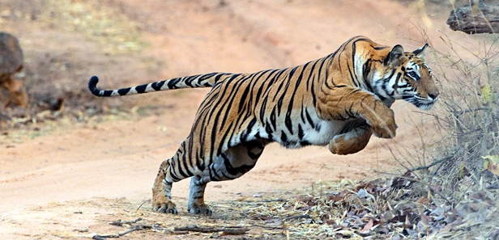
Die Geschwindigkeit eines Tigers bei der Jagd kann in den ersten zehn Sekunden seines Angriffs näherungsweise durch die Funktion

$f\left(t\right)=0,0808t^{3}-1,71t^{2}+10,08t$, $0≤t≤10$

beschrieben werden, wobei $t$ die Zeit in Sekunden und $f(t)$ die Geschwindigkeit des Tigers in Metern pro Sekunde darstellt. Wie in der Abbildung zu sehen ist, steigt die Geschwindigkeit des Tigers zunächst stark an, erreicht dann das Maximum und fällt anschließend wieder ab.
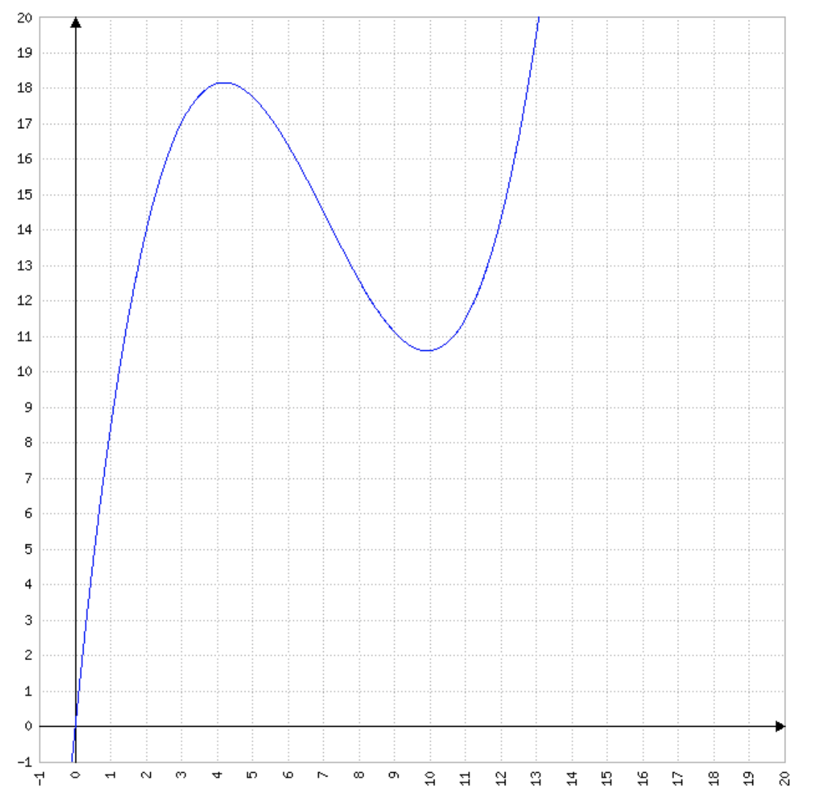

In den folgenden Aufgabenteilen sollen die ersten zehn Sekunden des Tigerangriffs betrachtet werden.

a) (1) Berechnen Sie $f\left(5\right)$ und interpretieren Sie diesen Wert im Sachzusammenhang.

(2) Berechnen Sie die Maximalgeschwindigkeit des Tigers und den Zeitpunkt, zu dem er sie erreicht. Geben Sie außerdem die Maximalgeschwindigkeit in km/h an.
(Kontrolllösung: Nach etwa 4,2 Sekunden erreicht der Tiger die Maximalgeschwindigkeit von ca. 18,2 $\frac{m}{s}$)

b) (1) Erläutern Sie die Bedeutung der Ableitung $f'\left(t\right)$ im Sachzusammenhang.

(2) Ermitteln Sie den Zeitpunkt, an dem die Geschwindigkeit des Tigers am stärksten abnimmt.

c) (1) Berechnen Sie $\int_{0}^{10}{f\left(t\right)}dt$ und interpretieren Sie das Ergebnis im Sachzusammenhang.

(2) Berechnen Sie die Durchschnittsgeschwindigkeit des Tigers während der ersten zehn modellierten Sekunden.

d) (1) Ermitteln Sie den Zeitraum, in dem der Tiger eine Geschwindigkeit von mindestens 15 $\frac{m}{s}$ erreicht.

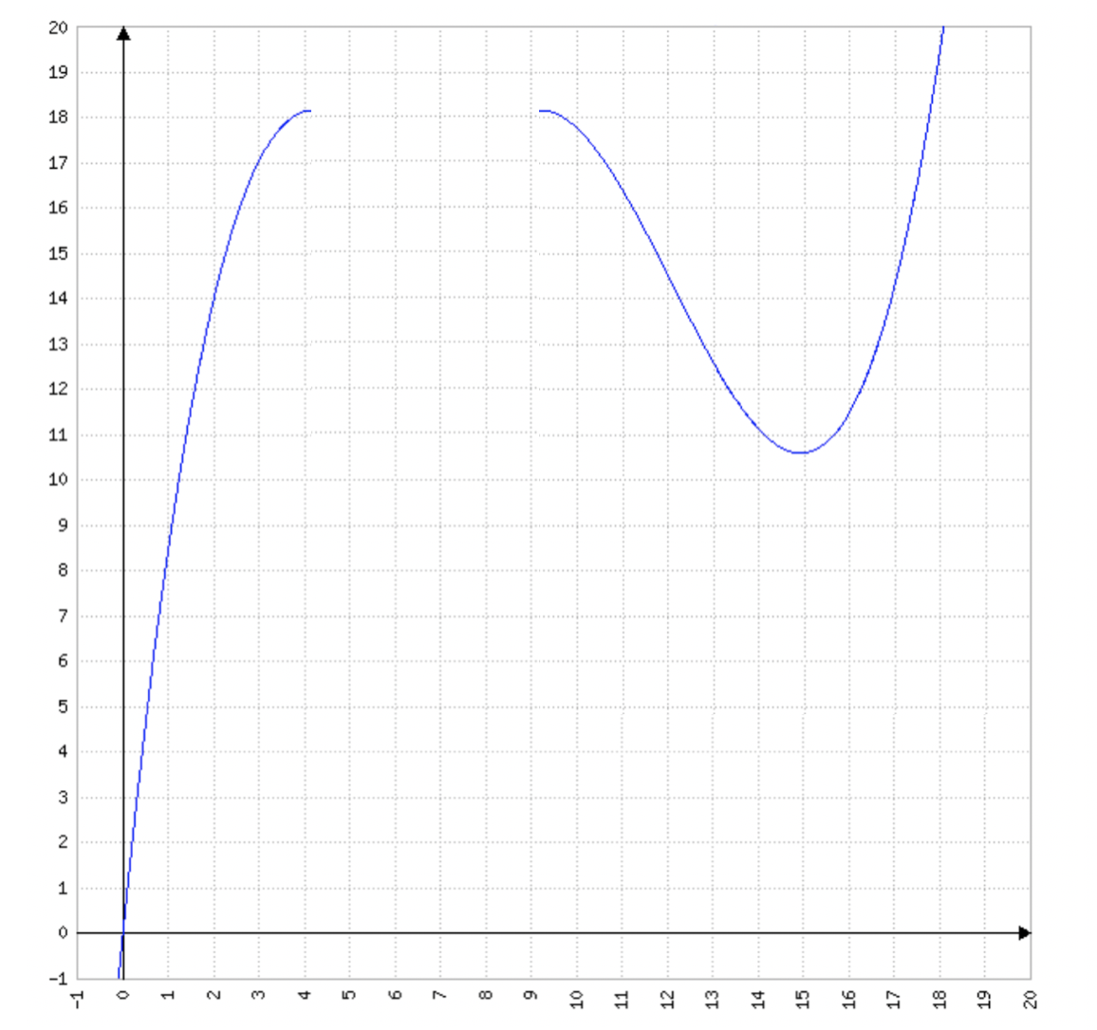
Der Raubvorgang eines zweiten Tigers, der seine Maximalgeschwindigkeit für eine Weile halten kann, dauert 15 Sekunden und lässt sich in verschiedene Phasen aufteilen. Diese werden jeweils durch verschiedene Funktionen modelliert:

Phase 1 – Erreichen der Maximalgeschwindigkeit wie bei dem Tiger aus den ersten Aufgabenteilen

Phase 2 – konstantes Halten der Maximalgeschwindigkeit für fünf Sekunden

Phase 3 – Abfall der Geschwindigkeit wie bei dem Tiger aus den ersten Aufgabenteilen bis zum Ende des Angriffs.

e) Im folgenden Aufgabenteil soll nun der Angriff des zweiten Tigers betrachtet werden.

(1) Geben Sie die Funktionsvorschrift der beiden Funktionen für Phase 2 und 3 an.

(2) Erläutern Sie, ob ein knickfreier Übergang zu einer vierten Phase bei $t$ = 15 möglich ist.

(3) Ermitteln Sie die Gesamtstrecke, die der Tiger in den ersten 15 Sekunden zurückgelegt hat.

f??) In 100m Entfernung versucht ein Beutetier sich mit einer konstanten Geschwindigkeit von 12 m/s vor dem Tiger in Sicherheit zu bringen. Der Tiger jagt es mit maximaler Geschwindigkeit (also 18,2 m/s). Er kann das Tempo 10 Sekunden lang halten. Fängt er das Beutetier? (ODER SO ÄHNLICH??)

